IT行业薪酬变化的数据分析
王鹏霖^{大连理工大学}
1 大连理工大学 辽宁省 大连市 116024 wangpenglin229@163.com
摘 要 本文着眼于IT各行业的薪酬水平，多角度多方面进行分析，从就业地点、具体就业方向、未来发展趋势、就业年龄状况等维度进行综合展望。IT行业目前是我国最具有发展前景的行业，在各行各业都在追求智能化的今天，智能互联以及大数据分析成为了各传统行业都在力求革新的发力点。自此，新兴行业百花齐放，IT行业从业者的薪酬水平也水涨船高。本文除了分析薪酬水平外，也为IT行业从事者提供了就业的建议与方向，对未来进行了合理规划与职业选择。
关键词： IT行业薪酬；就业规划；行业发展趋势；数据分析；综合展望

- 引言
在受疫情形势影响的今天，各行各业中IT行业依旧保持着充沛的活力与发展前景，其原因便在于IT行业的技术正在大规模地普及应用于各行各业中。在医疗行业，医学影像以及智能医疗的发展是推动全民医疗的有力助推；在生产制造业，流水线以及智能园区技术都离不 开计算机的辅助运行；而在金融行业，大数据分析更是决策者的分析基石，数据越全面，得到的分析预测结果便越精确。
随着IT行业整体形势的一片向好，IT行业的薪酬自然也水涨船高。具体到每位IT行业从事者，其各自的学历水平、从事方向、地域区位以及行业规划均是自己薪酬收入的重要砝码考量。
而对于泛IT行业，IT行业从事者的待遇也普遍有所提升。技术至上现在成为了企业们尊崇的守则，而技术型人才也逐渐的受到了各个企业的尊重。在IT领域，技术才是就业前景上最有效的敲门砖。
- IT从业者薪酬的影响因素分析
  - 学历因素
在学历因素分析上，我们仅从专科、本科、硕士、博士四个层次进行考量。
在收到的面试邀请情况上，本科生平均可以收到14.233份面试邀约，而博士仅为7.714份，可看到面试邀约数与学历高低是成反比的，学历逾高意味着其专业方向更为深入，而低学历层级的人则更倾向于海投来寻找自己的工作，在真正的工作锻炼中确定发展方向；
名校学历能够帮助我们在一定程度上拿到更为优秀的offer，985高校能够使我们获得16w-32w不等的毕业生工资，在大城市以及大厂中薪资水平还能达到更高的水平。但相应的，我们要面临工作强度的提高以及工作模式的适应问题。
非名校毕业的同学，公司会更多地着重考察能力与项目经历，一些小型互联网公司也会更加青睐这种类型的毕业生，这种工作模式中，求职者大概可以得到12w-20w的薪资水准。
一般学校毕业的同学，如果所处区位又不是特别优秀的话，其薪资水准可能不会非常高，往往处于7w-14w的工资区间范围内。这其中还包括一些公职人员，但是国企的优势在于稳定与福利水平，同时具有较低的工作压力。但是国企的招聘条件往往并不算低，许多时候也要求本科毕业才能够参与竞聘。
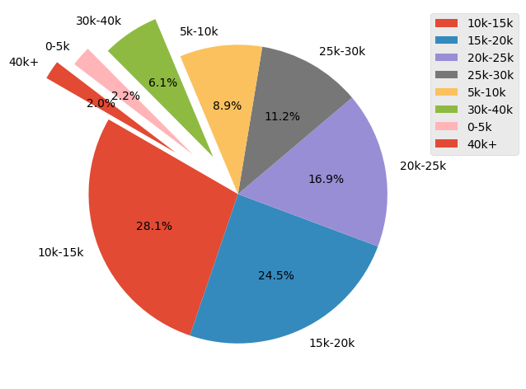
  - 区位因素
北上广深作为计算机行业发展密集地区，提供的岗位更多，相对应的薪资水平也更高。无论是大厂还是小厂，其薪资水平均水涨船高。
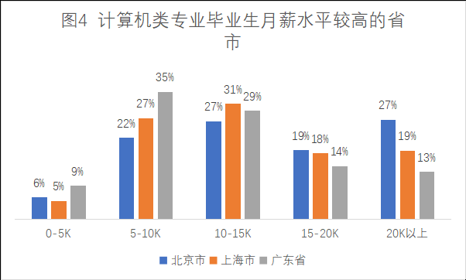
而武汉、南京、杭州等二线城市中，目前计算机产业的布局也在逐渐系统与完善化。以阿里巴巴、小米等互联网巨头公司为首的企业也在迅速的扩张着自己的势力范围。与此同时，互联网的受众也越来越广，车联网、智能运动等方方面面都具有广大的应用前景，故在一些老工业城市中，计算机行业也有其立足之地。
- IT从业者薪酬的变化趋势分析
  - 不同岗位的薪资分析
首先，计算机各个岗位上都秉持一个要点，即技术是第一生产力，程序员的技术愈精通，其所拥有的薪资水平便愈高。
其次，在不同的岗位上，从事不同行业的程序员收入也不尽相同。普遍来看，C++行业的薪资水平最高，而JAVA岗的需求最大，薪资水平也最为稳定，所以选择JAVA开发是一个十分稳妥的方向。而对于近几年非常热门的python语言，其工资水平反而不高，岗位需求也不是很大，竞争较为激烈。
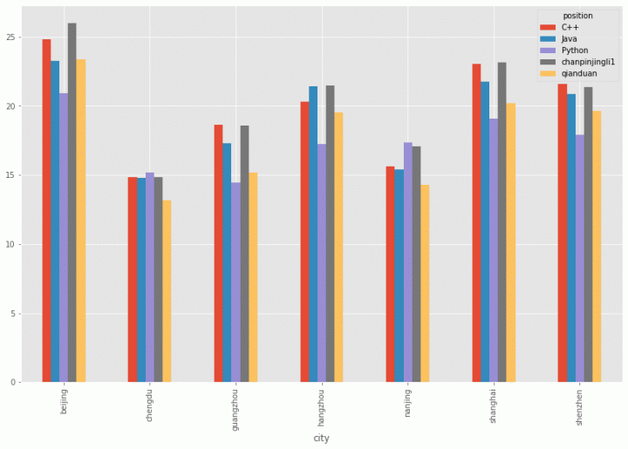
上述几种岗位都属于开发岗的范畴，普遍来说，开发岗的薪资水平要高于产品岗和测试岗，而在这其中又以算法工程师为最。对于某些算法方向的博士毕业生，大厂可以开到90k+的薪资水平。
  - IT从业者的薪资变化
自计算机行业诞生以来，其薪资水平在所处时代中均处于一个较高的水准，而计算机人才往往也被大家视为高精尖技术型人才。
在20世纪初期，受困于技术原因，计算机行业的从业范围还比较狭隘，行业的发展也并没有系统化。众多从业者还是处于自学成才的摸索道路。但现在各种科班、培训班如雨后春笋一般冒出，人才数量增多，可质量缺陷入了良莠不齐的现状。
但是行业薪资却依旧随着产业需求水涨船高。在近五年更是有着跨越式的提升。电商、移动支付等等技术的普及为许多程序员的技术落地提供了条件，而程序员们也将他们的技术转化为了企业的收益，一环接一环，企业的收益其最终带动了行业薪资的整体提升。
  - IT行业薪资的未来展望
现如今，物联网、VR技术、电子商务、智能医疗、自动驾驶等泛IT行业均为朝阳产业，而伴随着资本的涌入，互联网企业的规模也在逐渐扩大，国家对中小型互撩网公司的扶持力度也越来越大，企业发展状况由聚集于大中城市发展为由大中城市牵头，小城市中也逐渐遍布起了具有互联网思维的产业链。
可以预见到的是，互联网行业的未来是光明的，无论是就业范围还是薪资水平都会有较大的提升，但与此同时行业内竞争也会变得更加激烈，这也提高了互联网行业的从业标准，即技术至上、效率至上、交流至上。
- 结语
由时间的角度来看，IT行业毫无疑问是如今的朝阳产业，也承载了许多发展的契机与前景。而薪资水平无疑也会随着每一位IT行业从事者的日夜奋战，而继续水涨船高。
参考文献
[1]https://blog.csdn.net/hollis_chuang/article/details/115191709
[2]https://blog.51cto.com/liunn/213581
[3]http://www.360doc.com/content/20/0825/11/96568_932093534.shtml
[4]https://www.zhihu.com/question/301599933/answer/1324008648

王鹏霖，河北邯郸人，大连理工大学软件工程专业本科生，主要研究方向为大数据技术与应用、多模态图像识别等等。

